**大作业题目： 计算机组成原理课程设计**

**实验报告**

**指导教师姓名**： 王娟

学 院： 计算机学院

专 业： 计算机科学与技术

班 级： 07111403

学 号： 1120141827

姓 名： 刘洪毅

目录

中 文 摘 要 3

英 文 摘 要 3

1. 大数相乘 4

1.1 问题分析 4

1.1.1 题目要求 4

1.1.2 程序原理 4

1.1.3 完成情况 4

1.2 实现方法 4

1.2.1 变量定义 4

1.2.2 实现思想 5

1.3 流程图 5

1.4 函数细节 6

1.4.1过程mov_array 6

1.4.2 乘法过程 6

1.5 程序优缺点分析 6

1.5.1 优点 6

1.5.2 缺点 6

2. 多重循环 7

2.1 问题分析 7

2.1.1实验要求 7

2.1.2 实验目的 7

2.2 C语言多重循环源程序 7

2.3 反汇编码及具体分析 8

2.4 汇编码及分析 9

3. 学习感想 10

中 文 摘 要

大数相乘和多重循环反汇编及汇编的汇编实验报告。

英 文 摘 要

The experiment report of multiplication of large numbers and the assembling and the disassembling of nested loop.

1. 单周期处理器设计与实现

1.1 问题分析

1.1.1 题目要求

大数相乘。要求实现两个十进制大整数的相乘，输出乘法运算的结果。

1.1.2 程序原理

由于cpu能支持的整数乘法位数只能打32位*32位，要实现大整数的乘法必须使用按位相乘，逐步进位的思想，模拟低层乘法实现。

本程序直接使用十进制表示的按位乘法。

1.1.3 完成情况

本实验程序完成基本大数相乘功能，包括正整数相乘，正整数与负整数相乘，负整数相乘功能，去除前导零功能。

代码见附件

1.2 实现方法

1.2.1 变量定义

max_number：最大乘数位数（10进制）（在程序中可改）

array_a[]：被乘数a数组（表示被乘数）

array_b[]：乘数b数组（表示乘数）

array_c[]：结果/中间结果数组（大小为两倍最大乘数位数）

1.2.2 实现思想

对于乘数的每一位，去乘被乘数，结果加在中间结果数组中（注意更新进位），最后中间结果数组存放的数据为所求（注意去除前导零）。

1.3 流程图

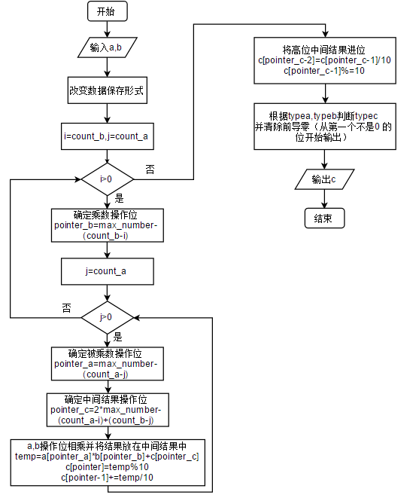

1.4 函数细节

1.4.1过程mov_array

改变数据保存形式，数组大小为n+1，使得a[n]为个位数，同理b[n]为个位数，并标记a和b的正负typea、typeb，并去掉符号，记录a和b数字的个数count_a、count_b。位后方乘的过程提供参考。

1.4.2 乘法过程

对于乘数的每一位，去乘被乘数，结果加在中间结果数组中（注意更新进位）

pointer_b 指向当前操作的乘数位

pointer_a 指向当前操作的被乘数位

pointer_c 指向当前操作的中间结果位

1.5 程序优缺点分析

1.5.1 优点

1.本程序可以通过修改max_number的值来自主修改两个乘数的上限位数。

2.本程序同时实现的负数相乘。

1.5.2 缺点

1．代码长度过长，如果使用逆序输出等方法可以使程序更加优雅，对于物理空间的开销也将更少。

2. 多周期处理器设计与实现

2.1 问题分析

2.1.1实验要求

C语言编写多重循环程序，查看其反汇编码，分析各条语句功能，并采用汇编语言编写相同功能程序。

2.1.2 实验目的

通过理解C语言多重循环的反汇编，从底层认识C语言循环实现过程，理解汇编语法，理解寄存器、堆栈、内存单元的使用用法。

2.2 C语言多重循环源程序

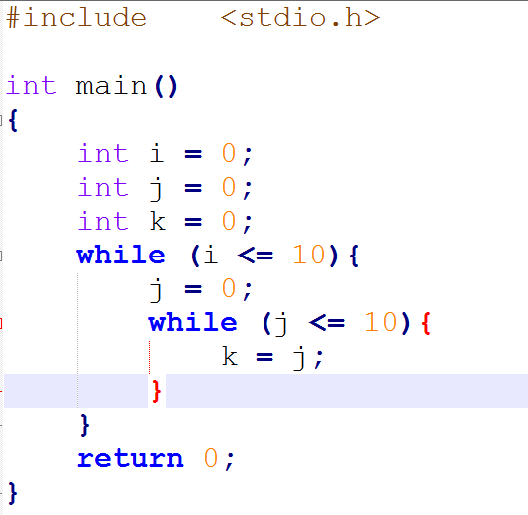

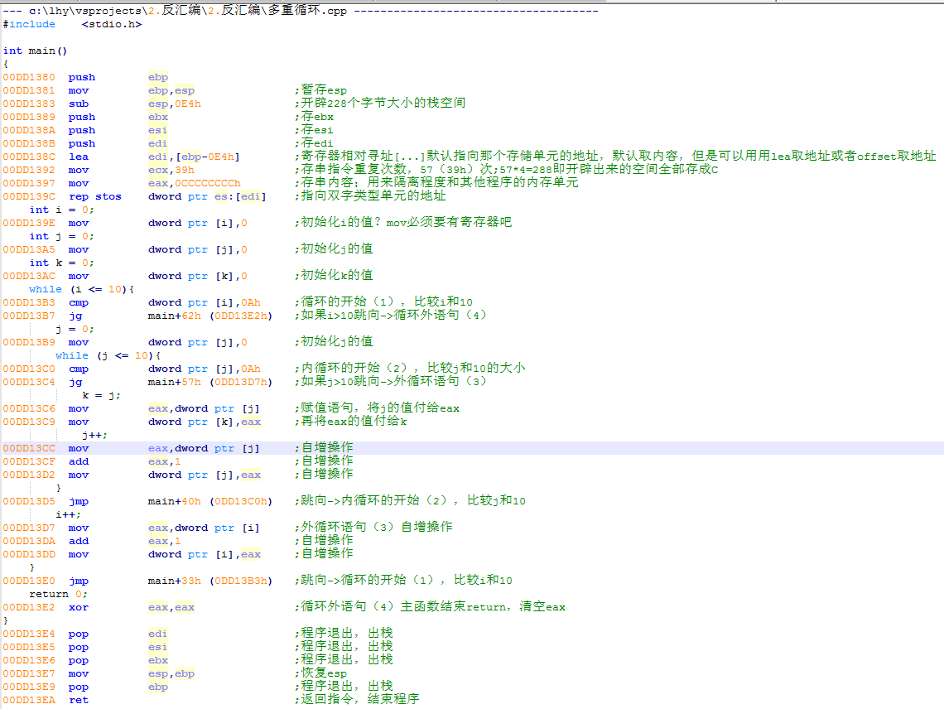2.3 反汇编码及具体分析

反汇编C代码发现C巧妙的利用内存单元作为计数器。利用MOV指令将立即数传送给一个内存单元，在做第一个程序的时候我想将内存单元赋成某值的时候都是利用一个寄存器做中转的，这个方法比寄存器中转的方法好多了。更加认识到MOV的用法。

2.4 汇编码及分析

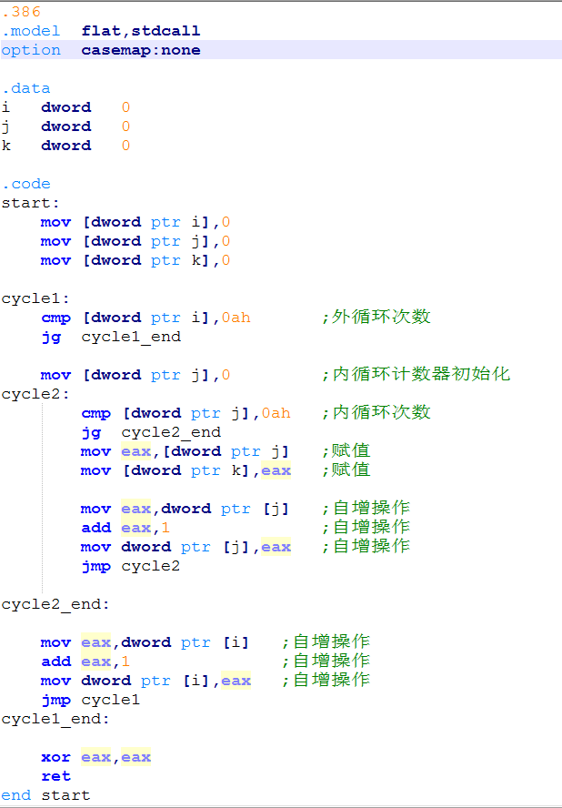

3. 计算机硬件系统设计与实现

4. 学习感想

计算机硬件系统设计与实现

这学期的汇编学习让我收获颇丰，虽然不是第一次接触汇编，但如此系统的学习汇编还是第一次，这门课让我更加理解CPU作为中央处理的工作原理，也让我更加理解底层编程。

底层编程确实不容易，但效率真是奇高，无论是时间开销还是空间开销，都是高级语言不能比的。

写汇编上来最大的问题就是寻址方式，以及基础语句的限制条件，例如mov指令不能直接操作两个内存数据之类的，这些上课时以为能记住的东西，但当我真正写程序的时候总是会犯错，虽说很快就能想到问题所在，但是，不得不说自己眼高手低了，果然，实践才是检验人能力的时候。